Витяг з історії столових приборів

Історики вважають, що ще в III столітті до н. е. люди стали вперше використовувати в побуті предмет, схожий на сучасну ложку
Які предмети ми використовуємо щодня і настільки до них звикли, що вже й уявити не можемо, що світ колись існував без них? Правильно, ложку, вилку і ніж. Історія виникнення їх настільки давня, що здається, ніби вони були завжди. Але це далеко не так.
НІЖ
Мабуть, найдревніший столовий прибор. Якщо будь-яку готову їжу можна принаймні їсти руками, то нарізати її для приготування без ножа – ніяк. Спочатку він був знаряддям для полювання або битв. Його робили з кам'яних пластин. З часом нож пристосували для різних робіт по господарству, зокрема – для використання на кухні.
Йшов час, і з'явився спеціальний столовий ніж, який відрізнявся від свого побратима тим, що мав більш округлий кінець. За однією з легенд, цьому ми зобов'язані знаменитому кардиналу Рішельє: нібито його дратувала звичка багатьох придворних під час трапези колупатися в зубах ножем і їсти з ножа, і він повелів робити закруглені леза.
Матеріали для виготовлення ножів, як і для інших приладів, змінювалися з часом. Існували ножі з міді, бронзи, заліза, навіть золота і срібла. А ось їх форма за минулі сторіччя практично не змінилася, чого не скажеш про ручку, варіантів якої налічується безліч.
ЛОЖКА
Історики вважають, що ще в III столітті до н. е. люди стали вперше використовувати в побуті предмет, схожий на сучасну ложку. Робили її з глини, ліпили, надаючи форму черпака з ручкою, а потім обпалювали. З часом матеріали для виготовлення ложки розширилися: кістки, роги, камені, дерево, великі раковини морських мешканців і навіть шкаралупа горіхів.
Перші металеві ложки з'явилися вже в древніх Греції і Римі. Робили їх тоді з бронзи і срібла, проте використовували тільки для готування. Пізніше людство усвідомило, що ложкою все-таки зручно їсти. Середньовічні варіанти виготовлялися з металів: міді, олова або латуні, а також срібла та золота. Кумедний факт: після відкриття алюмінію цей метал вважався дуже цінним, тому алюмінієві ложки були предметом розкоші. Їх навіть можна було побачити на прийомі у Наполеона Бонапарта.
Спочатку ручки у ложок були короткими і досить масивними. До XVII ст. вони почали подовжуватися. Це пояснювалося звичайною практичністю: мода того періоду диктувала носити вбрання з пишними рукавами і жабо. А ложка з довгою ручкою рятувала аристократа на званому обіді від незручної ситуації забруднити свій дорогий наряд. Вже у XVIII ст. прибор приймає ту форму, до якої ми всі звикли. Тоді ж з'являється поділ ложок на столові і чайні (зі Сходу до Європи почався імпорт чаю), а потім і кавові.
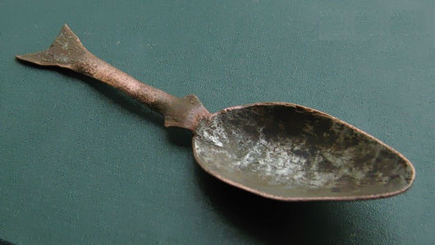
Далі змінювався тільки матеріал, з якого робили цей столовий прилад. У XIX ст. був відкритий сплав міді з нікелем і цинком, який називався аргентан і застосовувався в тому числі для виготовлення ложок. У наш час ми знаємо його як мельхіор. І нарешті, в недалекому XX в. з'явилася нержавіюча сталь, з якої зараз роблять більшість столових приладів.
Рис. 1 Андоманська ложка (східний берег Онезького озера).

ВИДЕЛКА
Виделка – сама "юна" з столових приладів. Вперше вона з'явилася на кухні, щоб служити кухарям при обробленні, розкладанні і сервіровці страв. У неї було лише два зубці, і в такому вигляді вона була відома всюди: у Греції, Римі та на Сході. Вважається, що однією з найдавніших виделок, знайдених археологами, більше 2,5 тисячі років.
А ось на столи вона потрапила в XI ст. За легендою, першою, хто став їсти виделкою, була принцеса з Візантії Марія Іверська. Нібито їй дуже не хотілося брати їжу руками, тому для неї виготовили виделочку зі срібла і золота. Тоді це порахували зайвою зніженістю, і ще довго, до XVII ст., виделку продовжували вважати примхою багатих особ. Більш того, католицька церква оголошувала людей, що користуються виделками, безбожниками! Нарешті до XVIII ст. суспільство заспокоїлося.

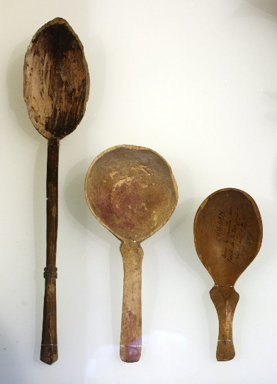
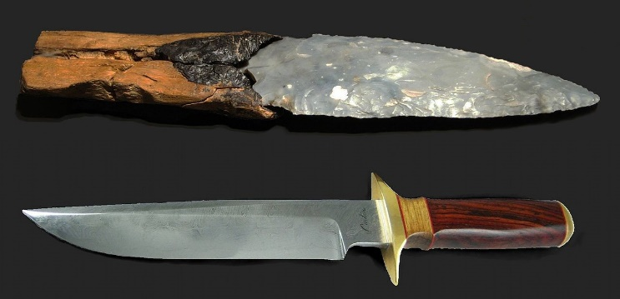
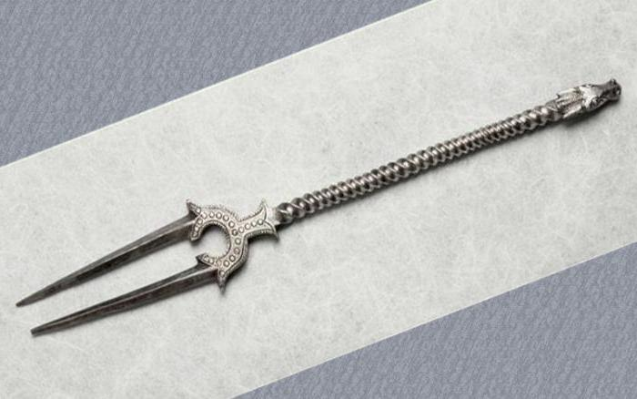
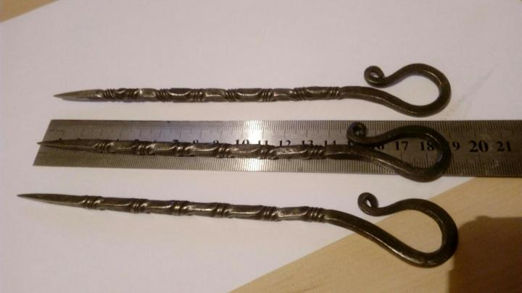
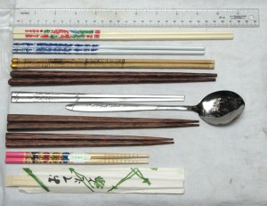
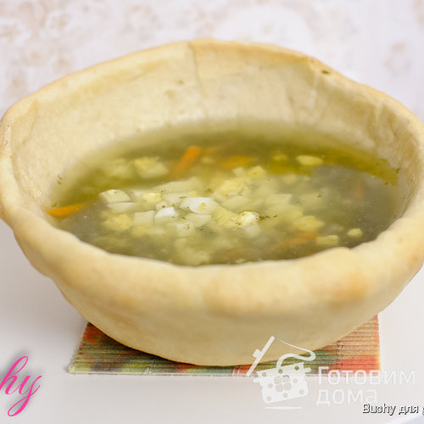
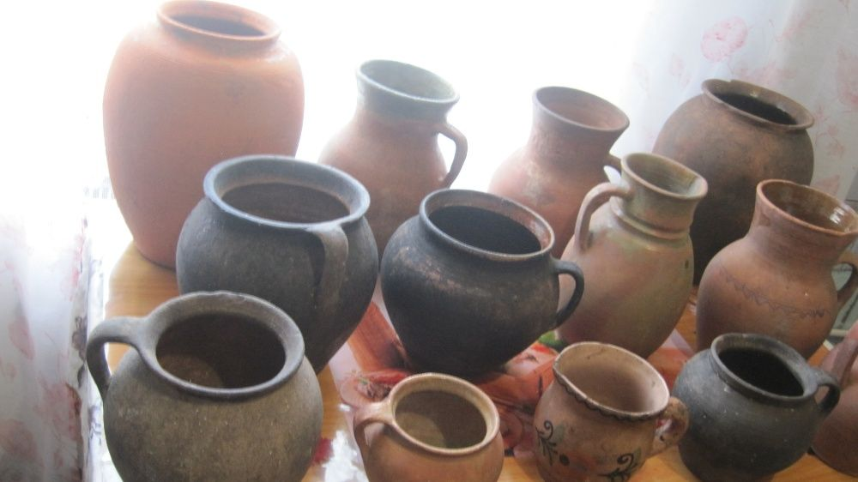
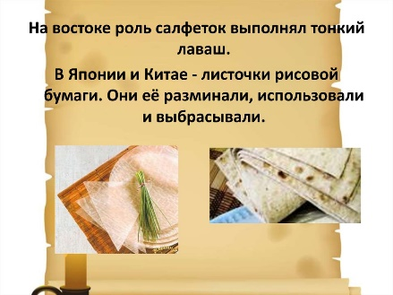
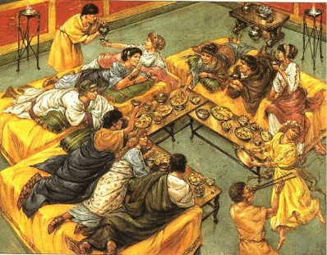
Деякі відомості з історії столового посуду З незапам'ятних часів людство користувалося тими чи іншими видами посуду. Спочатку посуд виготовлялася переважно з глини - найдоступнішого в обробці жароміцного і стійкого до рідини матеріалу. Надалі з IV-VI століть до н. е.. почала з'являтися чавунний посуд, пізніше мідний посуд. Необхідність замінити глину як основний матеріал для виготовлення посуду з'явилася з переходом від приготування їжі на відкритому вогні, на вугіллі або в печі до використання варильних панелей (конфорок). Вже пізніше, у XX столітті з'явилася посуд із нержавіючої сталі. В кінці 50-х років XX століття з'явилася й виключно популярна в наші дні посуд з антипригарним покриттям. Самий старий столовий прилад - це ніж. Є думка, що саме кістяний або кам'яний ніж, а не палиця, став першим інструментом людини умілої. Багато тисячоліть ніж використовувався як зброя, для полювання і всіх видів робіт, але вже близько 5000 років тому з'явилися спеціальні столові ножі. Аж до середньовіччя люди носили з собою особисті універсальні ножі, якими користувалися не тільки за столом, але і в роботі. У 15-16 століттях на столах у знатних осіб з'являються дорогі ножі із золота з живцями з дорогого дерева. З плином часу в ножах змінювалися тільки матеріали, з'являлися нові форми клинка і рукоятки. Прості бронзові з дерев'яною ручкою і вишукані срібні та золоті з розкішними інкрустованими ручками ножі поступилися місцем універсальним сталевим з рукоятками з пластику. Що стосується форми ножа, то перші столові ножі з міді і бронзи лише незначно відрізняються за формою від сучасних. До 17ст. існували тільки ножі із загостреними лезами. Закруглені підстави лез, за переказами, з'явилися за наказом Людовика XIV, щоб запобігти звичку придворних колупати в зубах і є з ножа. Незважаючи на те, що складаний ніж здається недавнім винаходом, він був винайдений римлянами ще в I столітті для використання під час військових походів і подорожей. З'явився невдовзі звичай носити ніж у піхвах перешкодив подальшому розвитку кишенькових ножів. У кінці 16 століття складаний ніж знову став необхідний мандрівникам і солдатам як зброя, інструмент для захисту і столовий прилад. Гостру потребу в такому столовому приладі, як столова ложка, люди відчули ще в далекій давнині. І хоча історія походження столової ложки оповідає, що ложка з'явилася набагато раніше, ніж столова виделка, точну дату її появи не вдалося з'ясувати до сих пір. Виделка - наймолодший столовий прилад. Прототип сучасної виделки з'явився в Древній Греції. Це був досить великий інструмент з двома гострими зубцями для витягування м'яса з жаровні і сервіровки складних гарячих страв. Крім двозубих вилок, для сервірування використовувалися піки і рожна, на яких подавали м'ясо. Для їжі тоді вилки не використовували, а їли руками. На римських бенкетах було прийнято одягати спеціальні рукавички або загострені наконечники на пальці, щоб руки залишалися чистими. У 7 столітті невеликі вилки з двома зубцями з'явилися в Туреччині, в 10 столітті - у Візантії, звідки і поширилися по Європі. З-за схожості з диявольськими рогами і незручності у використанні виделки були майже забуті під час Середньовіччя. А в деяких країнах вилки навіть були заборонені за указом папи римського. У 14-16 століттях вилки вважалися примхою багатіїв. У Франції в цей час якраз перестали їсти з ножа і використовували однозубову виделку (шило) для наколювання шматочків їжі. Навіть на початку 17 століття англійські джентльмени вважали вилку надмірністю і вважали за краще використовувати пальці. Відповідно до етикету того часу, м'ясо елегантно брали трьома пальцями, після чого ополіскували їх у спеціальній чаші. Лише в кінці 17 століття, коли з'явилися зручно вигнуті вилки з трьома і чотирма зубцями, вони стали невід'ємним атрибутом вищого суспільства. У російській мові до 18 століття навіть не було слова «вилка», а прилад називали рогатиною або вильца. Російські селяни насторожено ставилися до виделок до початку 20 століття, вважаючи заморський прилад незручним і гаком за простим селянським столом. Нам здається природним, що основні столові прилади - це ніж, ложка і виделка. Проте менш половини населення землі користуються ними. Частина, що залишилася воліє їсти паличками, ножем і руками або просто руками. З цього випливає, що палички - найпоширеніший на землі столовий прилад. Перші тарілки з'явились майже 600 років тому у Франції і мали чотирикутну форму. А раніше тарілок з'явилися миски. Крім горщика і миски, в будинку селянина майже не було посуду. Робили миски з дерева і глини, а пізніше і з металу. Розміри деяких з них були досить великі, з однієї миски їла часом вся сім'я. Такі величезні «Міси», якими користувалися в 12 столітті. Цікаво, що в старовинних інструкціях з етикету давали спеціальні поради, як культурно їсти зі спільної миски. Наприклад, рекомендувалося добре витирати ложку, перш ніж знову зачерпувати нею суп, «адже делікатні люди можуть не захотіти супу, до якого умочили ложку, вийнявши її з рота». І все ж, погодьтеся, миска - це не тарілка. Остання призначена для індивідуального користування, має набагато менші розміри і більш плоска за формою. Спочатку (і досить тривалий час) заміною тарілки служили великі скиби хліба - обідаючий клав на них густу їжу, шматки м'яса, риби і т. д. Потім ці «хлібні тарілки» зазвичай з'їдалися, а в багатих будинках - віддавали жебракам або викидалися собакам. Справжні, у сучасному розумінні, тарілки, або, як їх колись називали, тарелі, з'явилися на Русі не раніше XVI століття. На початку XVII століття тарілки не мали широкого поширення і тільки-тільки входили в побут найбільш заможної частини населення. Головним кухонним і сервірувальним посудом тривалий час був керамічний горщик - прямий попередник сучасної каструлі, супниці, баночки для спецій, контейнера для зберігання сипучих і рідких продуктів і т. д. У горщиках варили супи та каші, кип'ятили воду, гасили м'ясо, рибу, овочі , запікали різноманітні продукти, зберігали крупи, борошно, олія. У силу такої універсальності розміри та місткість горщиків були самі різні - від величезної багатовідерной корчаги, до маленького горщика на 200 - 300 грамів. Розрізнялися горщики та зовнішнім оздобленням. Більш ошатними були ті, в яких їжа подавалася на стіл. Пічні ж найчастіше ніякого орнаменту не мали. Цікаво, що, чим вище ставав у містах і селах рівень гончарної майстерності, тим менше уваги надавалось зовнішній обробці горщиків. Так, горщики, створені майстрами на ранніх етапах розвитку російських міст, мали більш багатий орнамент, ніж їх пізні побратими. Головним достоїнством керамічного горщика завжди вважалася його міцність. У господарстві дорожили горщиками і берегли їх. Ну а вже якщо траплялося, що горщик тріснув, то його не викидали, а ретельно обплітали берестяними стрічками і використовували для зберігання продуктів. Однак, незважаючи на свою універсальність, горщика важко було задовольнити численні кулінарні запити. Тоді й прийшли до нього на допомогу всілякі каструлі, листи, сковороди. Спочатку сковороди, як і горщики, виготовляли з вогнетривкої глини, та й для печі такий матеріал був найбільш придатний. За формі перші сковороди нагадували каструлю, краї якої розширювалися догори. Називали їх латками. Збоку латки була порожня ручка, в отвір якої вставляли дерев'яну рукоять. З часом і сковороди стали робити з чавуну. Для випічки млинців існували спеціальні млинцеві сковороди. Один з найприємніших способів спілкування з близькими і симпатичними нам людьми - спілкування за столом. І щоб воно було більш радісним, веселим, приносило позитивні емоції, часто потрібна ... серветка. Та серветка, похідна від фігового листка, яким раб чи слуга у Стародавній Греції близько 3500 років тому витирав губи своєму панові. У столових серветок вельми поважний вік. Їх знали ще стародавні римляни. Правда, виглядали вони незвично. Їх виготовляли з ... азбесту та використовували волосся рабів в якості серветки. Після обіду використані «серветки» для очищення кидали у вогонь. Полотняна серветка, прикрашена вишивкою у вигляді вензелів з ​​ініціалів господаря з'явилася в Древньому Римі 2000 років тому. У середні століття серветка отримала більш широке поширення. І хоча серветки з полотна традиційно вважаються неодмінним атрибутом сервірування столу, з появою паперових серветок, відбулася революція не тільки в сервіровці столу, але, що важливіше, у свідомості людей. Паперова серветка широко ступила в повсякденний побут, стала запорукою чистоти і акуратності людини.

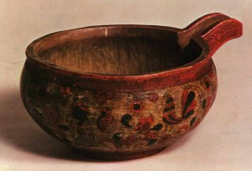
На Русі місце графину на столі займала ендова. Ендова́ (также яндова́) — вид давньорусинської братини, низька і широка мідна чи дерев’яна посудина з відливом у вигляді жолобка, що використовувся для подачі алкогольних напоїв (пива, браги, меду, вина) на святковий стіл (під час пиру) та їх розливу по чаркам чи стаканам. Сьогоднішній «зберігач напоїв» нітрохи не схожий на свою приосадкувату прародительку. За формою ендова швидше нагадувала широку миску з відкритим вузьким і довгим зливним носиком. Перші ендови робили з дерева та кераміки, а потім - з металу і скла. Для подачі на стіл напоїв служили також керамічні глечики. Форма їх дійшла до наших днів практично без особливих змін. З розвитком скляного виробництва в на Русі велике поширення отримали карафки:. В Київській Русі - різні пляшки та бутлі. Найбільш частими гостями на столах були штофи з каламутно-зеленого скла, в них розливалася горілка. Штоф, крім того, використовувався як міра ємності і дорівнював приблизно 1,23 л, що відповідало 10 чарка. Поряд зі згаданими судинами в ходу у наших предків були різні кубушки, фляги та кумгани - судини, схожі на глечики, але з більш високим носиком, з ручкою і кришкою.

Домашнє завдання:

Знайти самостійно інформацію та підготувати презентації на теми:

- виникнення скляного посуду

- історія українського глиняного (керамічного) посуду;

- історії та звичаї, пов’язані з посудом;

- пам’ятники столовим приборам та посуду в світі.

Джерела:

https://www.segodnya.ua/ua/lifestyle/fun/kak-vy-dorogi-k-obedu-istoriya-stolovyh-priborov-652465.html

https://nbukids.wordpress.com/2011/10/19/

https://foodandmood.com.ua/rid/guide/710888-mirovye-pamjatniki-ustanovlennye-v-chest-edy

https://www.ukrinform.ru/rubric-world/2437986-v-bolgarskom-sele-ustanovili-sestimetrovyj-pamatnik-lozke.html

https://uk.wikipedia.org/wiki/Пам%27ятний_знак_полтавській_галушці

та інші

